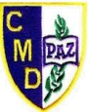
Artes Visuales 2021
Profesora: Marcela Córdova
Quinto básico

Evaluación Diagnóstica
Artes Visuales
Puntaje Asignado: 27 puntos Puntaje Obtenido: _________ Nº de Lista: ______
Nombre: ____________________________________________________Nota: ______________

Nivel critico  1.0 a 3.9 | Nivel Inicial  4.0 a 4.9 | Nivel Intermedio  5.0 a 5.9 | Nivel Avanzado  6.0 a 7.0

Instrucciones:
- Lea atentamente cada pregunta antes de contestar. Marca con una X la respuesta correcta.
- Si respondes en forma online, trata de hacerlo solo, para saber cuánto recuerdas del año anterior.
- Si respondes en forma online, debe enviarla a mi correo es: marcelac.materdolorosa@gmail.com

- Según su definición ¿A qué llamamos colores cálidos?

- Son aquellos que transmiten alegría.
- Son aquellos que transmiten la sensación de calor.
- Son aquellos que transmiten Tristeza.
- Ninguna de las respuestas anteriores.

- Según su definición ¿A qué llamamos colores fríos?

- Son los colores que transmiten la sensación de frío.
- Son los colores que transmiten miedo.
- Son los colores que trasmiten enojo.
- Ninguna de las respuestas anteriores.

- Según su definición los colores primarios son:

- Son los colores que se obtienen de la mezcla de cualquier color.
- Son los colores que se obtienen de la mezcla de los colores secundarios.
- Son los colores que no se pueden obtener de la mezcla de ningún otro color.
- Ninguna de las respuestas anteriores.

- Los colores cálidos son:

ROJO  AMARILLO  AZUL  CELESTE | ROJO  AMARILLO  NARANJO  FUCSIA | VERDE  ROJO  BLANCO  NEGRO
A) | B) | C)

- Los colores fríos son:

NARANJO  NEGRO  AZUL  CELESTE | ROJO  CELESTE  BLANCO  FUCSIA | VERDE CLARO  VERDE OSCURO  VIOLETA  AZUL
A) | B) | C)

- Los colores primarios son:

VIOLETA  NARANJO  VERDE | ROJO  AMARILLO  AZUL | NARANJO  CELESTE  BLANCO
A) | B) | C)

- Existen diferentes técnicas que se pueden utilizar en el área artística. Entre ellas encontramos los tipos de líneas.
- ¿Cuál de las siguientes imágenes corresponde a líneas rectas?

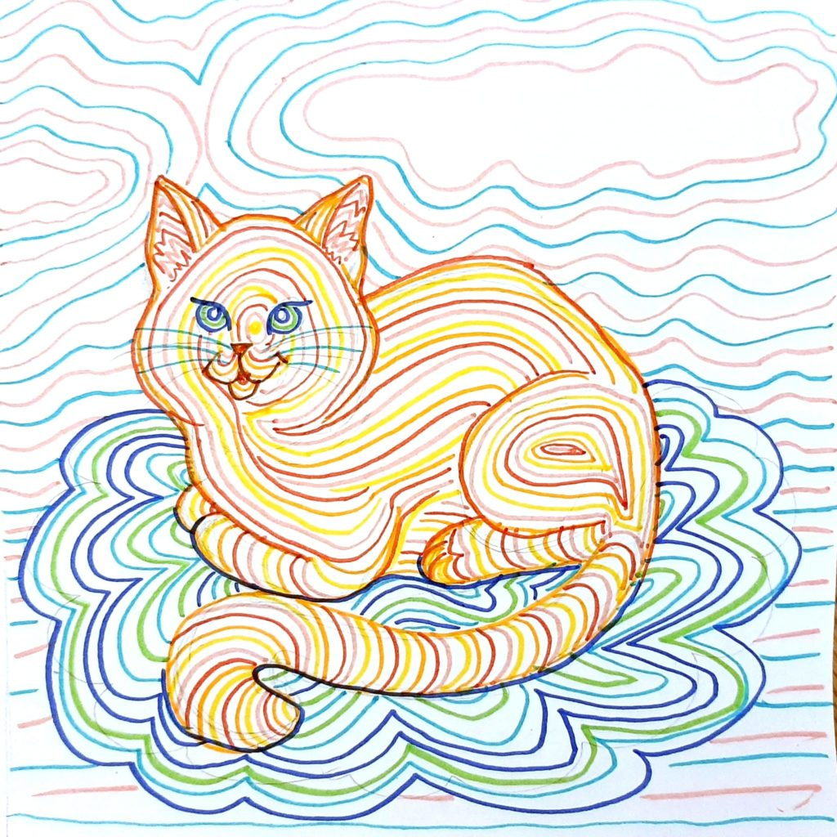 | 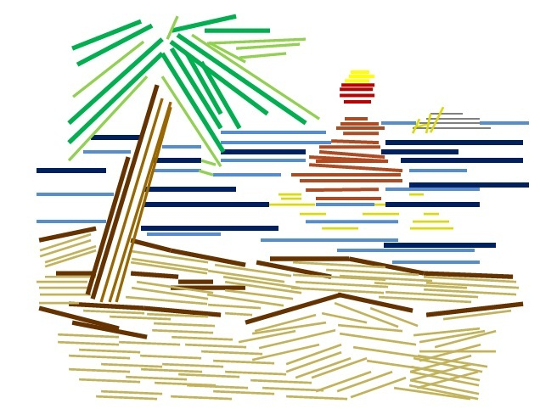 | 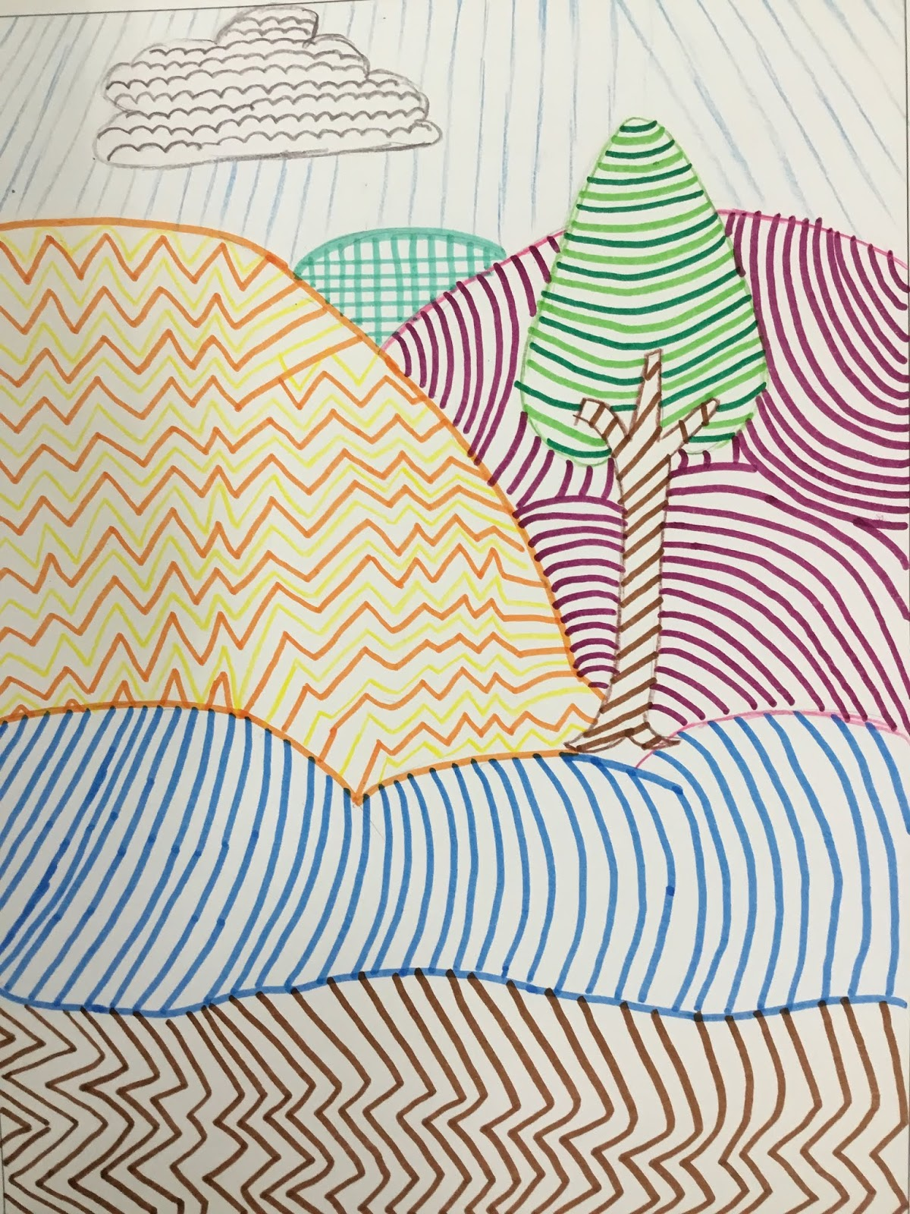
A) | B) | C)

- 2) ¿Cuál de las siguientes imágenes corresponde a líneas curvas?

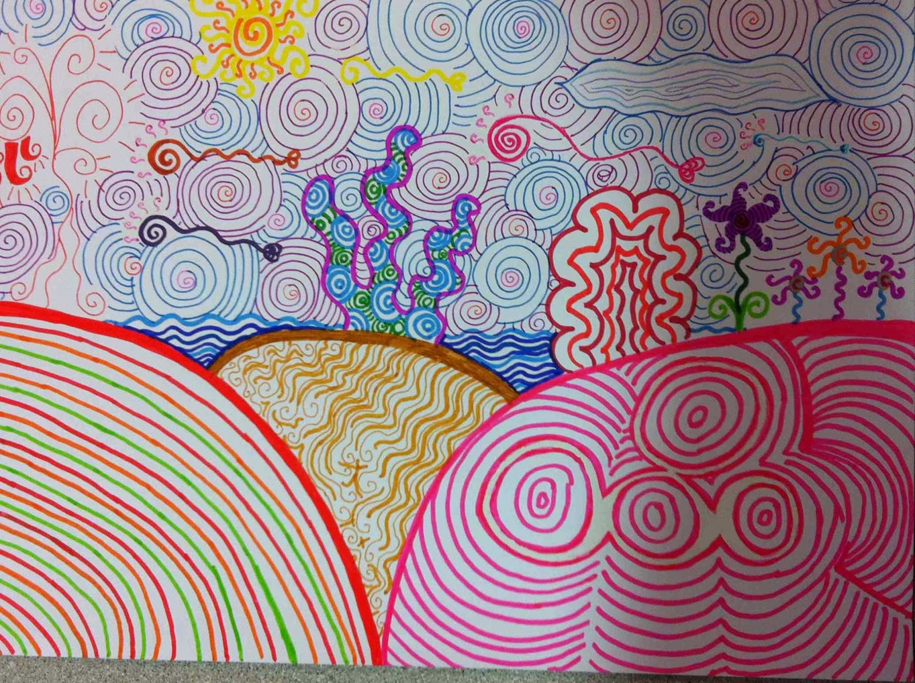 | 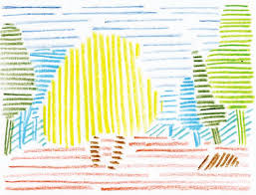 | 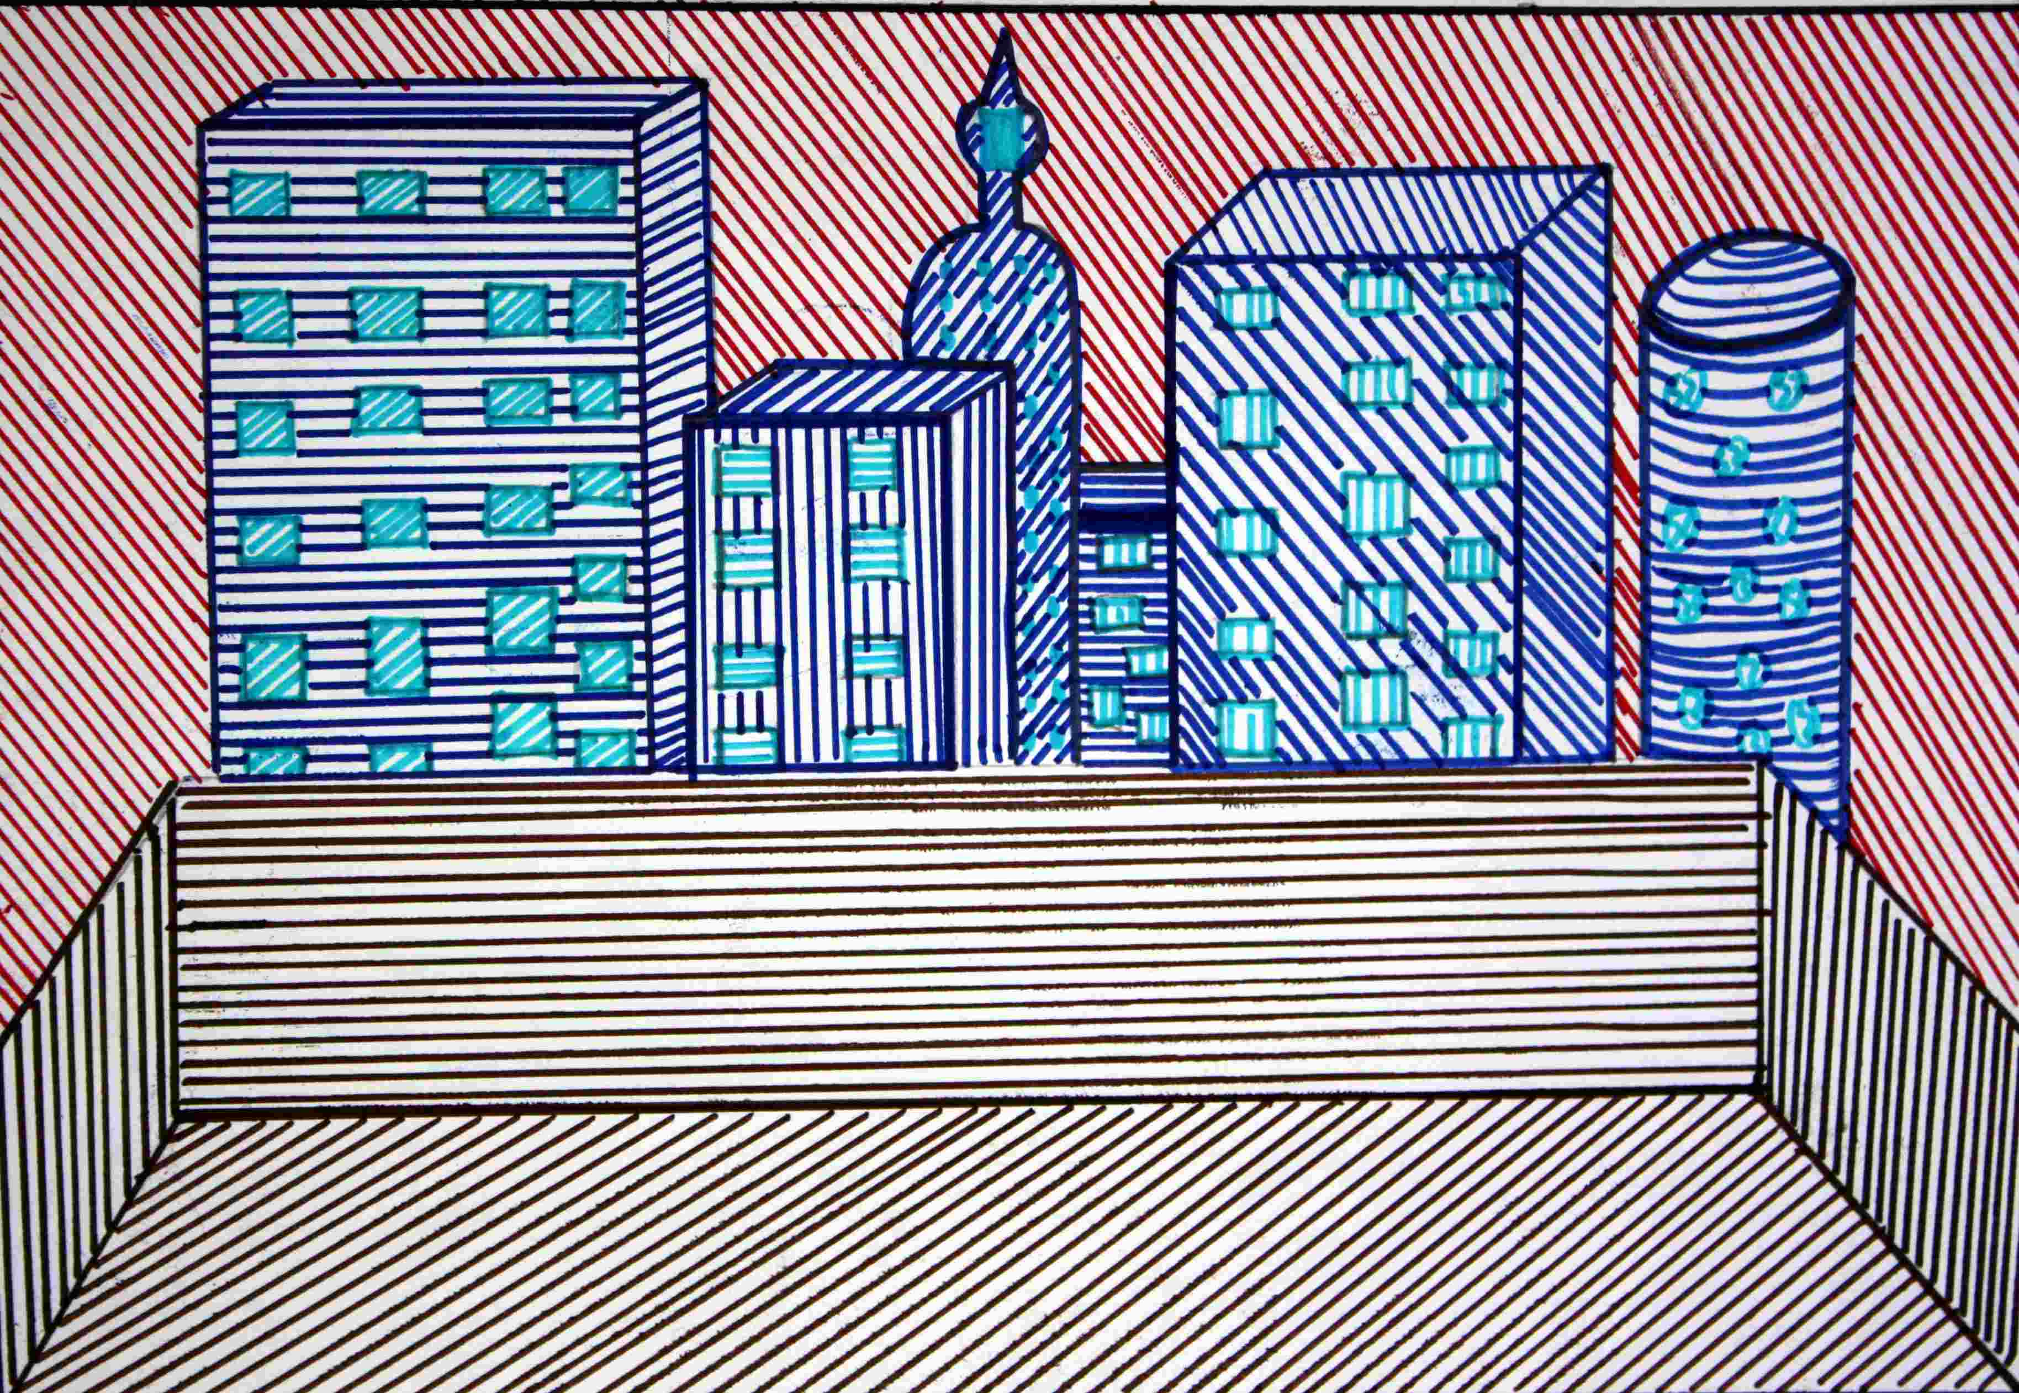
A) | B) | C)

- ¿ Cuál de las siguientes imágenes corresponde a líneas Mixtas?

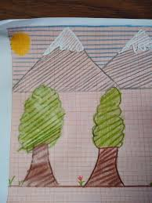 | 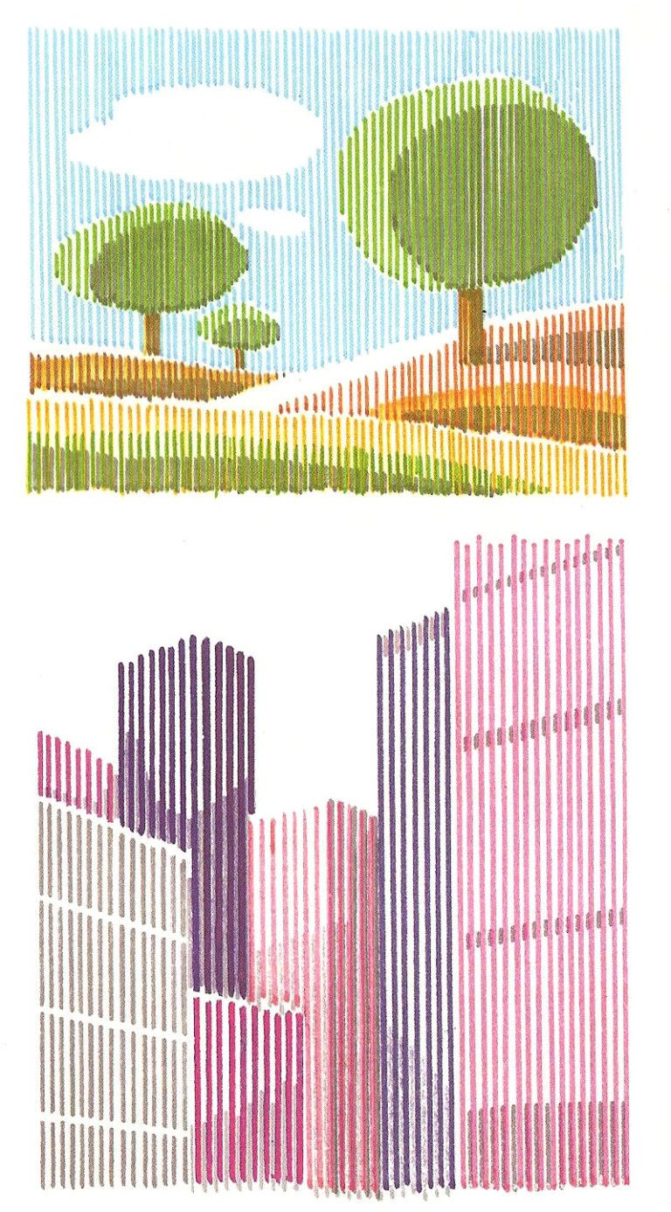 | 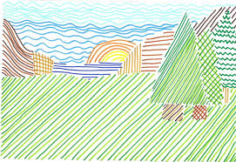
A) | B) | C)

